Randers Tegl RHEINLAND-VARIABEL Reformziegel Solaranschlussziegel

Randers Tegl

Eigenschaften

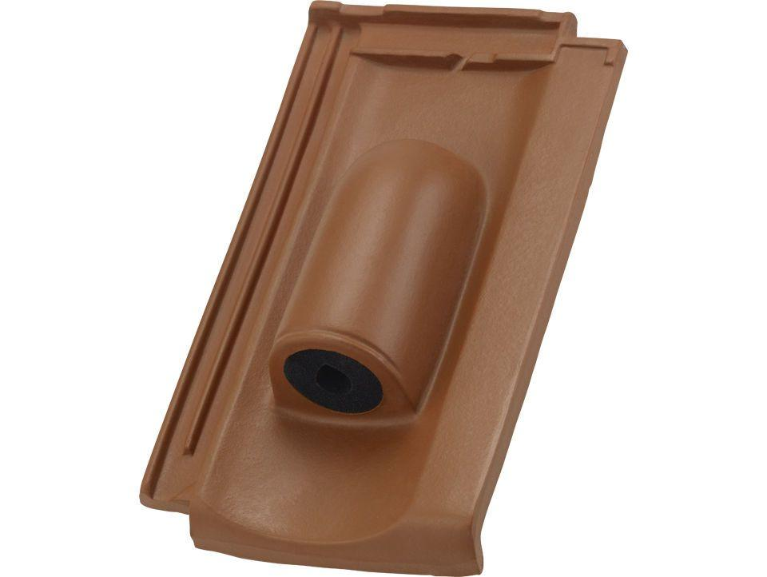

Art Dachziegel

Reformziegel

Art Formziegel

Durchgangsziegel

Farbton

braun, grau, rot

Oberfläche

engobiert, unbehandelt

Werkstoff

Ton

Breite (mm)

245,00

Länge (mm)

415,00

Deckbreite (mm)

200,00

Decklänge (mm)

330,00 - 350,00